**2.-Fetch**

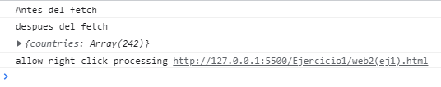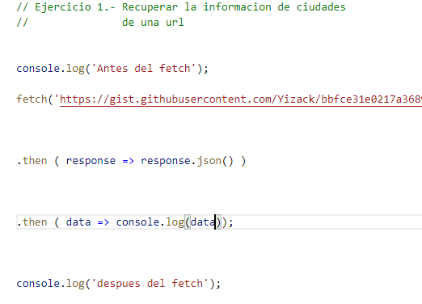

Como el then es una asincronía se ejecutara en el siguiente frame

El response.json() que hice en el anterior then, me devuelve una promesa en formato jason, por eso debo hacer otro then donde ya tengo los datos que quiero para poder gestionarlos como yo quiera

3

2

1

Orden de ejecucion

**JS**

Fetch devuelve una promesa

Como fetch devuelve una promesa la gestión de la promesa se hacen con then, lo que le entra a este then no son los datos todavía. La promesa que devuelve el fetch es una función con la respuesta del servidor, aquí todavía no tengo los datos, a esta función yo debo elegir en que formato quiero parsear esta respuesta, en este caso elegí parcearlo en JSON

**Ejercicio 1**

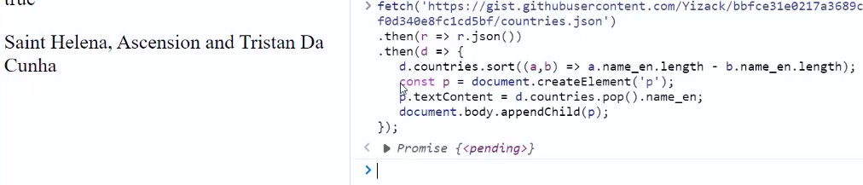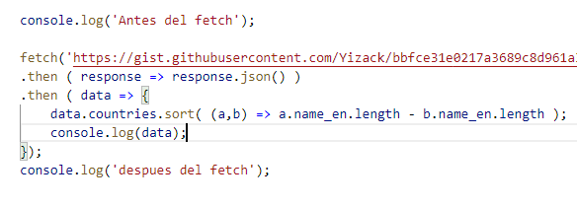

**Recuperar el ultimo país de la lista ordenada**

Devuelve la lista de las ciudades pero ordenados de mayor a menor, en base al tamaño de la cantidad de letras que tiene cada nombre de cada pais

**Recuperar los países pero ordenador**

**Se pueden guardar los fetchs en constantes y usando los awaits para asegurarse de que la asincronía se ejecuten**

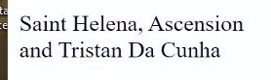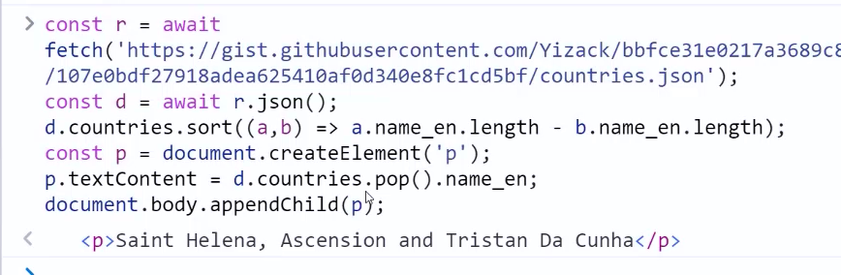

**JS**

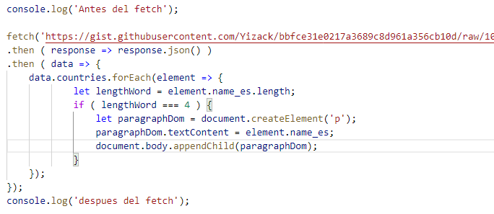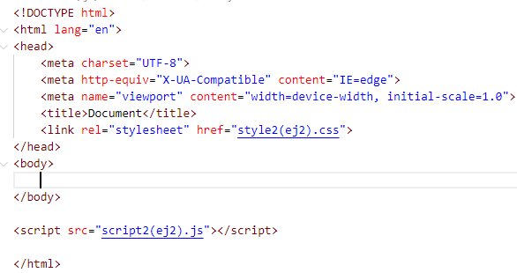

**HTML**

**Ejercicio 2**

**JS**

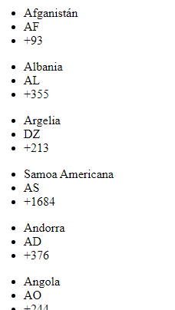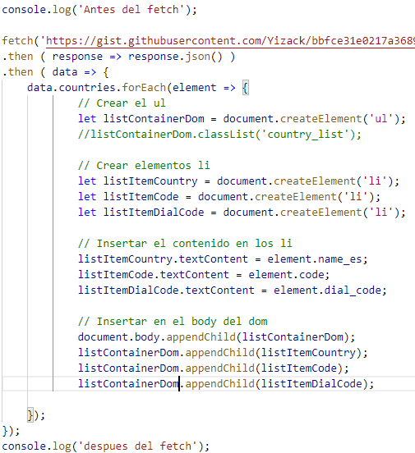

**JS**

**Ejercicio 3**

**Ejercicio 4**

**JS**

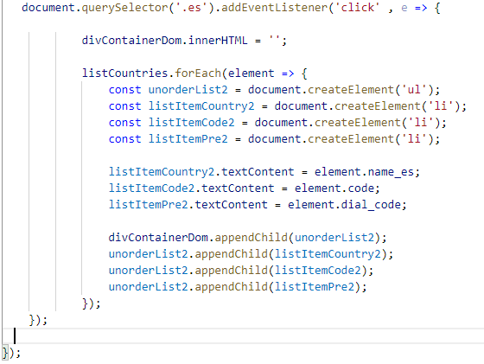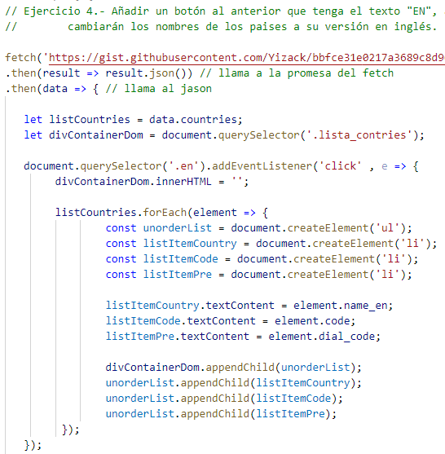

**JS**

**HTML**

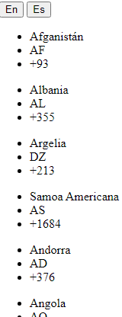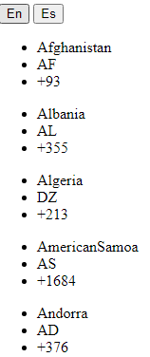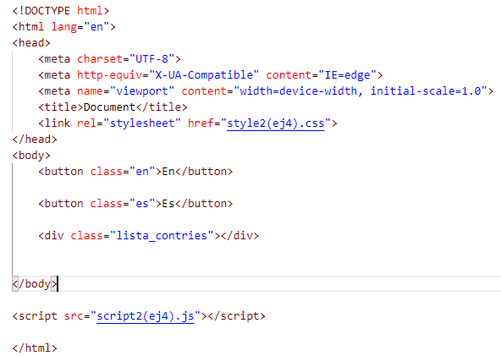

**Ejercicio 5**

**JS**